Раздел: | Раздел 5 – Физика природы.
ФИО педагога: | Сидорова Александра Михайловна
Дата: | 20.03.2023г.
Класс: | 2. Количество присутствующих: | Количество отсутствующих:
Тема урока: | Где мороз прячется летом?  В контексте сквозных тем: «Окружающая среда», «Путешествия»
Цели обучения в соответствии с учебной программой | 2.5.4.1. Измерять температуру различных тел.  2.1.2.5. Проводить наблюдения согласно составленному плану и формулировать выводы.  2.1.2.7. Проводить эксперимент и фиксировать его результаты в виде таблицы.
Цели урока | - измеряют температуру тела  - проводят наблюдения согласно составленному плану и формулируют выводы  - проводят эксперимент и фиксируют его результаты в виде таблицы

Этап урока/ время | Действия педагога | Действия ученика | Оценивание | Ресурсы
Начало урока.  Вызов.  Актуализация знаний | Здравствуйте ребята, сегодня мы с вами побываем в экспедиции, где пройдём путь и узнаем, где прячется мороз летом.  Задание 1, стр. 80. Для того, что бы пройти путь, нам нужно с вами решить очень важную ситуацию. Во время экспедиции у двух друзей произошел спор. Один говорит, что в комнате холодно, а другой говорит, что тепло. Как друзьям решить этот вопрос? Этот ответ, будет являться предметом, который мы возьмём с собой в путешествие. | Учащиеся читают перепутанные слова и объясняют их значения.  Предполагаемый ответ детей (далее ПОД) Что бы понять, холодно или тепло в помещении или на улице, нужно посмотреть на термометр, где указывается данная температура. |  | Термометр.
Середина урока | Первая наша остановка будет называться «Уютный дом»  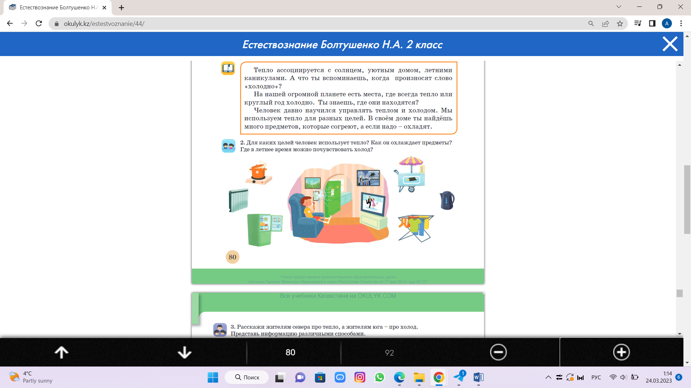  Ответьте на вопрос, в каких местах бывает холодно, а в каких тепло ? Ребята, а для чего мы должны знать, холодно в этом месте или нет?  Подумайте сами, обсудите в парах, а затем в группах, где у вас есть дома места или предметы, где храниться холод и тепло. Докажите примерами, с какой целью вы используете этот предмет. Для чего.  Давайте послушаем ваши предположения.  Все эти предметы, нам необходимы в повседневной жизни и человек их создал, для того, что бы создать лучшие условия для своей жизни.  Вторая наша остановка будет называться «Гиды»  На этой остановке, мы встретили жителей юга и севера, которым мы должны рассказать 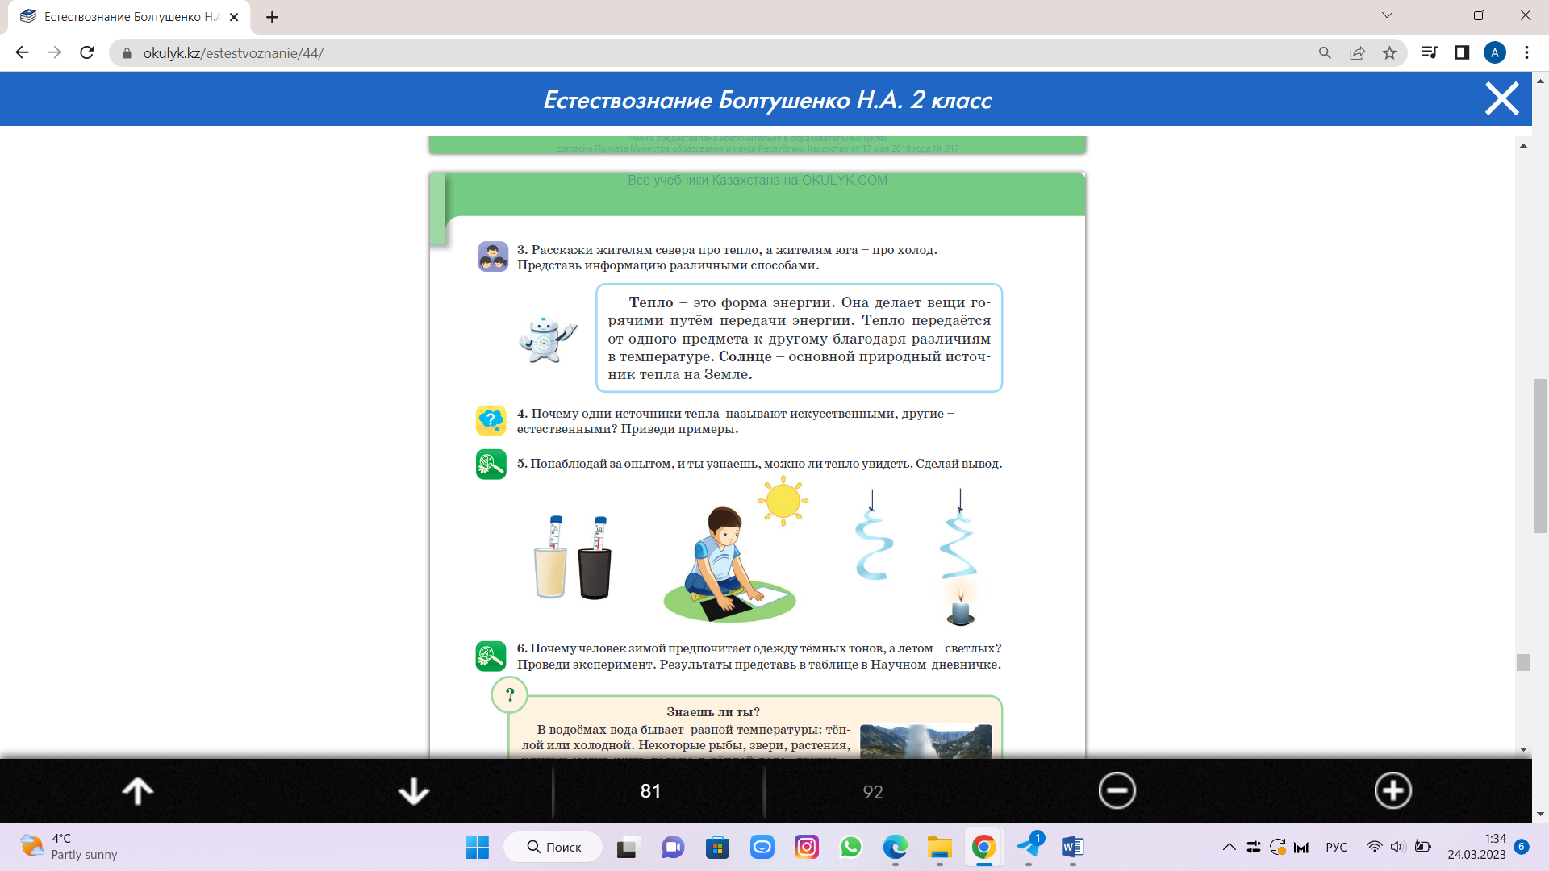  Для работы, объединитесь в пары.  Третья наша остановка называется «Юные иследователи».Обсудите в группах  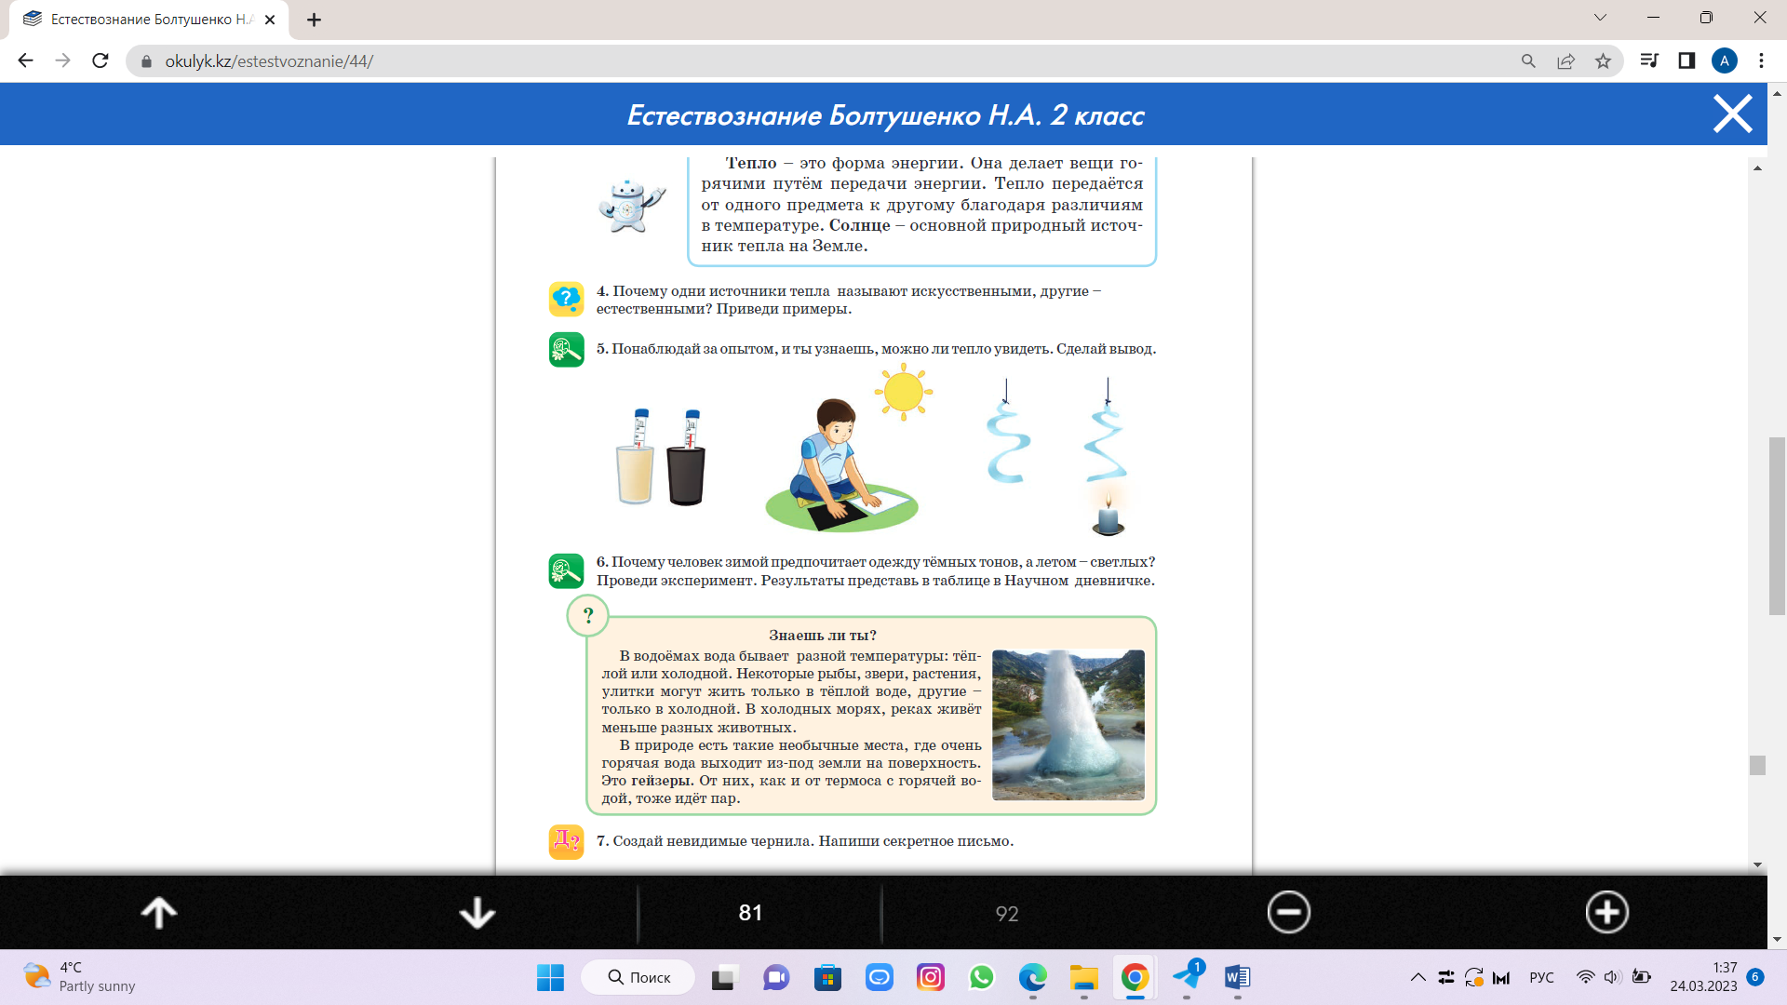  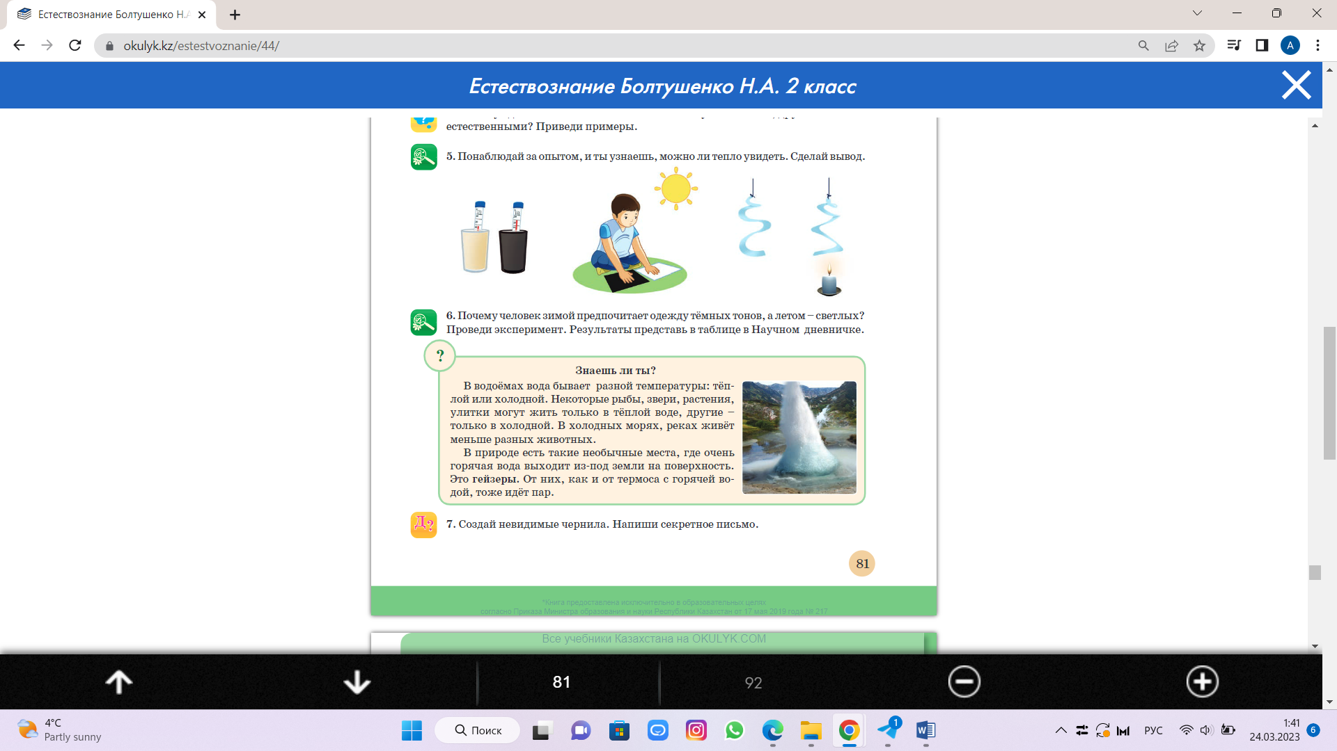  Выполнение эксперимента учителем. | Ответы детей.  Ответы детей.  Дети самостоятельно размышляют над вопросом, приводят примеры и отвечают на него, потом обсуждают в парах, а затем в группах. Приходят к выводам.  Выступление групп.  В парах, дети создают сообщение о том, как они расскажут о холоде жителям юга и жителям севера о тепле.  Учащиеся в группах обсуждают, почему одни источники называют искусственными, а другие естественными, приводят примеры.  Каждый учащиеся наблюдает за экспериментом и делает выводы о том, можно ли увидеть тепло. |  | Учебник. Градусники. Свеча. Стаканы.
Конец урока.  Рефлексия  Домашнее задание | Ребята, мы закончили наше путешествие. А вы знаете, что каждый путешественник заполняет свой маршрутный лист и я вам предлагаю заполнить такой лист.  Лист самооценки работы группы  Оцени работу своей группы:  1. Все ли члены группы принимали участие в работе?  А) Да, все работали одинаково;  Б) Нет, работал только один;  В) кто- то работал больше, кто- то меньше других.  2. Дружно ли вы работали? Были ссоры?  А) Работали дружно, ссор не было;  Б) Работали дружно, спорили, но не ссорились;  В) Очень трудно было договариваться, не всегда получалось.  3. Тебе нравится результат работы группы?  А) Да, всё получилось хорошо;  Б) Нравится, но можно сделать лучше;  В) Нет, не нравится.  4. Оцени свой вклад в работу группы.  А) Почти всё сделали без меня;  Б) Я сделал очень много, без меня работа бы не получилась;  В) Я принимал участие в обсуждении.  Создай настольно печатную игру, где на красной и зеленой фигуре, ты напишешь вопрос по сегодняшней теме. Когда игрок встанет на этот вопрос, то должен будет на него ответить. В эту игру вы сыграете с соседом по парте в начале следующего урока. | Заполняют маршрутный лист (лист самооценивания) | ФО «Маршрутный лист» | Лист самооценивания  Лист с игровым полем. 

